АДМИНИСТРАЦИЯ
ГОРОДСКОГО ПОСЕЛЕНИЯ РУЗАЕВКА
РУЗАЕВСКОГО МУНИЦИПАЛЬНОГО РАЙОНА
РЕСПУБЛИКИ МОРДОВИЯ

П О С Т А Н О В Л Е Н И Е

13.09.2021 № 823

г. Рузаевка

Об утверждении Положения «О порядке изготовления и размещения вывесок и витрин предприятий, оказывающих услуги населению»

В целях унификации требований к информационному оформлению предприятий, оказывающих услуги населению, в соответствии с постановлением Правительства Республики Мордовия от 12 августа 2013 года №334 « О мерах по реализации положений Федерального закона от 13 марта 2006 года №38-ФЗ «О рекламе», в соответствии с Правилами благоустройства территории городского поселения Рузаевка, утвержденными решением Совета депутатов городского поселения Рузаевка от 31 октября 2012 года №12/77 , администрация городского поселения Рузаевка

п о с т а н о в л я е т:
1. Утвердить Положение «О порядке изготовления и размещения вывесок и витрин предприятий, оказывающих услуги населению».
2. Контроль за исполнением настоящего постановления возложить на заместителя главы администрации городского поселения Рузаевка - начальника отдела архитектуры и градостроительства А.С. Паршина.
3. Настоящее постановление вступает в силу после его официального опубликования и подлежит размещению на официальном сайте органов местного самоуправления городского поселения Рузаевка в сети «Интернет» по адресу: admgp_ruz@mail.ru.

Глава администрации
городского поселения Рузаевка А.Ю. Домнин

Приложение
к постановлению администрации
городского поселения Рузаевка
от 13.09.2021 № 823

Положение
«О порядке изготовления и размещения вывесок и витрин предприятий, оказывающих услуги населению»

1. Общие положения

1.1. Порядок размещения вывесок на территории городского поселения Рузаевка (далее - Порядок) определяет процедуру размещения вывесок и регулирует правовые отношения между органами местного самоуправления и физическими, юридическими лицами и индивидуальными предпринимателями, возникающие в процессе размещения вывесок, а также регламентирует общие требования к вывескам.
1.2. Порядок разработан с целью улучшения внешнего облика городского поселения Рузаевка, защиты имущественных интересов городского поселения Рузаевка, юридических и физических лиц, в собственности или ведении которых находится место размещения вывески.
1.3. Настоящий порядок обязателен для исполнения юридическими и физическими лицами, независимо от их организационно-правовой формы.

2. Требования к информации, размещаемой на вывеске

2.1. Вывеской считается техническое средство стабильного территориального размещения, предназначенное для размещения обязательной информации: фирменное наименование (наименование) организации - для юридических лиц (например, ООО «Меркурий») или организационно-правовая форма и ФИО - для предпринимателей, осуществляющих деятельность без образования юридического лица (например, ИП Иванов A.M.), место нахождения (адрес) и режим работы. При наличии у организации зарегистрированного в установленном порядке товарного знака допускается его размещение на вывеске.
2.2. В дополнение к обязательной информации на вывеске допускается размещение информации, раскрывающей профиль предприятия (тип, специализация).
Для предприятий торговли и общественного питания допускается использование наименований объекта, находящегося в конкретном здании (помещении).
2.3. Тексты, содержащиеся на вывесках, должны выполняться на русском языке с использованием общепринятого написания слов (исключая зарегистрированные товарные знаки и знаки обслуживания, фирменные наименования, указанные в учредительных документах).
Недопустимо использование в текстах иностранных слов, выполненных русскими буквами и наоборот, русских слов, выполненных латинскими буквами.
Используемые наименования объектов должны отвечать словообразовательным, произносительным и стилистическим нормам современного русского литературного языка. Они должны быть благозвучными, соответствующими назначению объекта.
2.4. Примерный перечень надписей, раскрывающих профиль предприятий и организаций по обслуживанию населения:
- для розничных предприятий, осуществляющих продовольственную торговлю: универсам, супермаркет, гастроном, продукты (продовольственный магазин), специализированный магазин и т. п.;
- для розничных предприятий, осуществляющих непродовольственную торговлю: универмаг, дом торговли (торговый дом), торговый центр, специализированный магазин, комиссионный магазин и т. п.;
- для оформления мест продаж: салонов связи, курс Центробанка.
Допускается при обозначении на информационных конструкциях профиля специализированных предприятий торговли использовать названия: «Рыба», «Булочная», «Кондитерские товары», «Молоко», «Овощи – фрукты», «Одежда», «Обувь», «Меха» и т. д., а при реализации товаров, объединенных по определенному потребительскому признаку, - «Диетические продукты», «Детское питание», «Товары для мужчин», «Товары для женщин», «Подарки», «Товары для спорта», «Букинистические товары» и т. п.;
- для предприятий общественного питания: ресторан, бар, кафе, бистро, кафетерий, закусочная, столовая, магазин-кулинария и т. п.;
Допускается при обозначении профиля специализированных предприятий общественного питания использование названий: «Шашлычная», «Блинная», «Молодежное кафе», «Детское кафе» и т. п.;
- для предприятий бытового обслуживания населения: бытовые услуги, ремонт и (или) изготовление обуви, пошив и (или) ремонт одежды (головных уборов, штор, меховых, кожаных изделий и т.п.), ремонт бытовой техники (возможно указание специализации: радиоэлектронной аппаратуры, бытовых машин, холодильников, швейных машин, часов и т.п.), изготовление ключей, ювелирных изделий, изготовление и (или) ремонт мебели (возможно указание специализации: мягкой мебели, кухонной мебели, плетеной мебели и т.п.), химическая чистка (возможно указание специализации: одежды, ковров, пухо-перовых изделий), стирка белья, парикмахерская (возможно дополнение: косметика, маникюр), фотосъемка (возможно дополнение: изготовление фото), прокат (возможно с указанием специализации: спортивного инвентаря, предметов домашнего обихода, музыкальных инструментов и т.п.), ритуальные услуги (возможно дополнение: обрядовые услуги), изготовление памятников (надгробных сооружений, оград), ломбард и т. п.;
Тип предприятия: ателье, дом моды, салон (с указанием специализации), технический центр, приемный пункт (с указанием специализации), химчистка, прачечная, химчистка-прачечная; фотоателье, фотография, бюро (разное), «Мультисервис», Дом быта и т. п.;
Допускается сокращенное наименование услуг: «Металлоремонт», «Химчистка», «Фото» и т. п.;
Возможно объединение наименования услуг, оказываемых предприятием: химчистка-прачечная, ремонт часов и ювелирных изделий и т. п.;
- для автозаправочных станций и моечных постов: автозаправочная станция (АЗС), автозаправочный комплекс (АЗК), мойка автомобилей и т. п.;
Допускается при обозначении профиля предприятий использование названий: «АЗС», «АЗК», «Бензин», «Автомойка» и т. п.;

3. Требования к размещению вывески

3.1. Общими требованиями к размещению вывесок на фасадах зданий являются:
- соответствие расположению объекта;
- размещение без ущерба композиции, стилистике, отделке, декоративному убранству фасада, эстетическим качествам городской среды;
- привязка к композиционным осям и ритмической организации фасада, соответствие логике архитектурного решения;
- координация вертикального расположения и высотных габаритов;
- сомасштабность фасаду и архитектурно-пространственному окружению;
- согласованность с администрацией городского поселения Рузаевка и отделом архитектуры и градостроительства администрации городского поселения Рузаевка в пределах фасада независимо от принадлежности объектов;
- соответствие условиям восприятия (визуальная доступность, читаемость);
- приоритет мемориальных объектов (мемориальных досок, знаков и т. п.);
- безопасность для людей;
- безопасность для физического состояния архитектурных объектов;
- удобство эксплуатации и ремонта.
3.2. Конструктивно вывеска может состоять из нескольких неповторяющихся элементов: информационной таблички, предназначенной для размещения обязательной информации, и информационного элемента, предназначенного для размещения наименования организации (объекта, находящегося в данном помещении) и (или) профиля предприятия (организации) с учетом сомасштабности фасаду. (приложение 1, рис.1)
3.3. Информационная табличка должна располагаться рядом с входом в здание или помещение, информационный элемент - рядом или над входом в здание или помещение.
Информационные таблички могут быть заменены надписями на стекле витрины или входной двери, выполненными в соответствии с эстетическим восприятием.
Размеры информационного элемента определяются, индивидуально исходя из принципа сомасштабности месту размещения и в соответствии с требованиями раздела 4 настоящего Положения.
Информационная табличка должна иметь размер от 0,15 до 0,7 кв. м.
3.4. По характеру размещения вывески делятся на:
- настенные вывески (информационное поле расположено параллельно поверхности стены);
-консольные вывески (информационное поле расположено перпендикулярно поверхности стены);
- вывески на крыше (информационное поле расположено над карнизом здания, на уровне кровли);
- вывески в витринах (носители информации расположены на поверхности или в пространстве витрины), в случае отсутствия возможности размещения в местах, указанных выше.
3.5. По размеру информационного поля вывески делятся на:
а) настенные вывески: параметры высоты вывесок:
в одну строку: отдельные буквы не более 0,55м, иные конструктивные решения не более 0,62м
в две строки: не более 0,75 м
Специальные требования в отношении зарегистрированных товарных знаков и знаков обслуживания (только зарегистрированные параметры).
б) крупные настенные вывески:
- располагаются преимущественно между первым и вторым этажами;- размеры определяются архитектурными членениями фасада (приложение 1, рис.2)
в) малые настенные вывески:
- располагаются в плоскости стены в пределах 1 этажа рядом с входом в учреждение с учетом архитектурных особенностей фасада;
- выполняют назначение обязательных вывесок;
- площадь не более 1 кв. м;
г) малые консольные вывески:
- располагаются между 1 - 2 этажами в пределах участка фасада, занимаемого владельцем, у входа в здание;
- дополняют или заменяют настенную вывеску;
- предпочтительны в условиях ограниченной возможности восприятия настенных вывесок;
- размеры не более 1,2 м по высоте, 0,5 м по ширине;
Случаи, исключающие возможность размещения консольных вывесок на фасадах зданий. Специальные требования для организаций, осуществляющих торговлю товарами аптечного ассортимента:
параметры: крест с цифрами «24» максимум 0,6х0,6 метра, высота букв настенной вывески 0,2 метра. Ограничено количество блоков консольных указателей и консольных вывесок не более 3-х
д) вертикальные консольные вывески:
- текстовая и знаковая информация размещена по вертикали в пределах участка фасада, занимаемого владельцем;
- располагаются преимущественно в пределах одного этажа;
- принадлежат крупным объектам торговли, сервиса и т. п., расположенным в пределах данного фасада;
- высота не более 1 м;
- ширина не более 0,20 м в границах центральной части города и не более 0,7 м на остальных территориях. (приложение 1, рис. 3).
3.6. Вывески на крыше: разрешены только для организаций, занимающих все здание или значительную его часть.
Параметры высоты крышных вывесок для зданий в зависимости от их этажности:
не более 0,8 м -1,2 этажа
не более 1,2 м -3-5 этажей
не более 1,8 м -6-9 этажей
не более 2,2м-10-15 этажей
не более 3м-16 и более этажей (высота этажа-3 метра) (приложение 1, рис 4, рис 5).

4. Настенные конструкции на козырьках и фризах.

4.1 При наличии на фасаде объекта фриза настенная конструкция размещается исключительно в соответствии со следующими требованиями:
- конструкции настенных вывесок, допускаемых к размещению на фризе, представляют собой объемные символы (без использования подложки либо с использованием подложки), а также световые короба.
- при использовании в настенной конструкции подложки указанная подложка размещается на длину, соответствующую физическим размерам занимаемых соответствующими организациями, индивидуальными предпринимателями помещений. Высота подложки, используемой для размещения настенной конструкции, должна быть равна высоте фриза.
Общая высота информационного поля (текстовой части), а также декоративно-художественных элементов настенной конструкции, размещаемой в виде объемных символов, не может быть более 70 процентов высоты фриза (с учетом высоты выносных элементов строчных и прописных букв за пределами размера основного шрифта, а также высоты декоративно-художественных элементов), а их длина - не более 70 процентов длины.
Объемные символы, используемые в настенной конструкции, должны размещаться на единой горизонтальной оси.
В случае размещения на одном фризе несколько настенных конструкций для них может быть организована единая подложка для размещения объемных символов.
Размещение настенной конструкции (настенных конструкций) в виде светового короба (световых коробов) на фризе допускается только при условии организации данного светового короба (световых коробов) на всю высоту соответствующего фриза. (приложение 1, рис.6)

4.2. Вывески в витринах:
- рекомендуются при отсутствии мест размещения на фасаде;
- являются составной частью оформления витрин;
- площадь не более 1/10 поля крупных витрин и не более 1/5 поля небольших оконных проемов. (приложение 1 рис.7, рис.8)
4.3. Размещение вывесок на фасадах зданий с большим количеством собственников или арендаторов должно выполняться на основе единого проекта, согласованного администрацией городского поселения Рузаевка и отделом архитектуры и градостроительства администрации городского поселения Рузаевка.
Отсутствие единого проекта расположения вывесок на одноэтажных и многоэтажных зданиях может служить причиной отказа в согласовании размещения вывески администрацией городского поселения Рузаевка и отделом архитектуры и градостроительства администрации городского поселения Рузаевка ввиду возможного нарушения внешнего архитектурного облика застройки.
4.4. В границах территории, на зданиях и сооружениях автозаправочных станций, моечных постов допускается установка и эксплуатация на правах вывески конструкций для размещения информации о ценах на топливо и ценах на услуги мойки автомобилей.

5. Требования к дизайну вывески

5.1. Общими требованиями к дизайну вывесок являются:
- высокий уровень художественного и технического исполнения;
- использование качественных материалов с высокими декоративными и эксплуатационными свойствами;
- композиционная согласованность в пределах фасада;
- масштабность по отношению к архитектурному окружению;
- цветовая гармония с архитектурным фоном.
5.2. Материалы, применяемые для изготовления вывесок, должны:
- выдерживать длительный срок службы без изменения декоративных и эксплуатационных качеств.
- иметь гарантированно длительную антикоррозийную стойкость, светостойкость и влагостойкость.
5.3. Конструкции вывесок должны обеспечивать:
- наименьшее число точек крепления и сопряжения с фасадом;
- легкость монтажа и демонтажа;
- ремонтопригодность (возможность замены элементов, блоков, элементов подсветки и т. п.);
- безопасность эксплуатации и обслуживания.
5.4. Технологии, применяемые при изготовлении вывесок, должны обеспечивать:
- ровную окраску;
- равномерные зазоры между элементами;
- отсутствие внешнего технологического крепежа;
- качественную цвето- и светопередачу надписей и изображений.
5.5. Запрещается:
- использование некачественных недолговечных материалов;
- низкий технический уровень изготовления;
-использование громоздких неразъемных конструкций, препятствующих оперативному ремонту вывесок;
- значительное число точек крепления, ведущее к повреждению поверхности фасада;
- использование конструктивных и технических решений, представляющих опасность в процессе эксплуатации.
5.6. Стилистика вывесок в центральной части города и сельских поселений должна определяться архитектурно-художественными особенностями и масштабом фасадов зданий и городских пространств, носить сдержанный характер, подчеркивающий уникальные черты архитектурного фона.
5.7. В районах массовой застройки оправдано, подчеркнуто современное, акцентное решение вывесок, отвечающее укрупненному масштабу и характеру архитектурного окружения.
5.8. Шрифтовое и художественное решение всех вывесок, относящихся к объекту, должно выполняться на основе единого проекта и иметь комплексный характер.
5.9. Надписи и знаки должны быть соразмерны фасаду, композиционно упорядочены в соответствии с архитектурными осями, членениями, ритмической организацией фасада.
5.10. Изобразительные элементы могут использоваться как дополнение к текстовой информации. Доминирование их в композиции вывески не рекомендуется.
5.11. Не рекомендуются:
- громоздкие, нарочито стилизованные формы консолей и других вспомогательных элементов;
- активная пластика и силуэт вывесок, диссонирующие с архитектурой фасада;
- использование рукописных шрифтов и рисованных фигур, диссонирующих с архитектурой фасада.
5.12. Характер устройства вывески определяется местом размещения, композицией фасада, условиями восприятия.
По характеру устройства различаются:
- фоновые вывески (буквы и знаки расположены на поверхности фона);
- бесфоновые вывески (состоят из отдельных букв и знаков);
- световые короба (представляют собой единый объем или ряд объемных элементов с внутренней подсветкой).
5.13. Фоновое решение настенных вывесок целесообразно при наличии архитектурных полей (свободных участков поверхности над витринами, оформленных профилем, тягами и т. п.).
5.14. При наличии архитектурных и декоративных деталей на поверхности фасада возможно использование прозрачного фона, обеспечивающего визуальную проницаемость вывесок.
5.15. Для вертикальных консольных вывесок рекомендуется светлый нейтральный фон.
5.16. Вывески на крыше должны быть бесфоновыми. Использование фона допускается лишь при размещении вывески на глухом парапете ограждения, без ущерба архитектурному силуэту здания.
5.17. Запрещается:
- окраска поверхности остекления витрин;
- использование некачественных наклеек;
- неупорядоченное размещение наклеек, "засорение" поверхности остекления.
5.18. Колористика вывесок должна отвечать следующим требованиям:
- гармония с цветовой гаммой фасада;
- ограниченное использование ярких насыщенных цветов;
- ограниченное использование фирменных цветов и цветосочетаний;
- согласованность в пределах фасада.
5.19. Использование яркого, насыщенного фона настенных вывесок допустимо преимущественно за пределами центральной части города и сельских поселений и должно быть композиционно оправдано.
5.20. Для фона консольных вывесок рекомендуется использование светлых тонов (белого, серебристого, светло-серого, светло-бежевого), в отдельных случаях - доминирующего цвета фасада.
5.21. Для металлических деталей вывесок рекомендуются цвета:
- в центральной части города: графит, темно-коричневый, темно-зеленый, платинированная бронза, темно-серый;
- в спальных районах города: графит, серый, светлые нейтральные.
5.22. Запрещается:
- использование цветов, диссонирующих с колористикой фасада;
- цветовое решение малых консольных вывесок, близкое к цветовой символике дорожных знаков.
5.23. Не рекомендуется:
- использование темных насыщенных цветов в качестве фона вертикальных консольных вывесок;
- доминирование больших поверхностей белого и черного.
5.24. Декоративная подсветка является эстетически и утилитарно значимым элементом дизайна вывесок. К основным видам подсветки относятся:
- наружная подсветка;
- внутренняя подсветка знаков;
- внутренняя подсветка коробов;
- эффект контражура (подсветка фона, обеспечивающая силуэтную читаемость знаков);
- газосветные устройства (контурная и линейная подсветка, открытый неон).
5.25. Светильники наружной подсветки должны иметь малый размер, компактную форму, окраску, близкую к цвету фасада. Их размещение не должно мешать восприятию фасада и вывески.
5.26. Подсветка должна быть равномерной, обеспечивать ясную читаемость информации, композиционное единство вывески и фасада.
5.27. Световые акценты должны быть скоординированы с архитектурным ритмом и общей свето-цветовой композицией фасада.
5.28. Использование свето-динамических эффектов (мигания, бегущей строки и т. п.) разрешается только для зрелищно-развлекательных объектов (по специальному согласованию администрации городского поселения Рузаевка и отдела архитектуры и градостроительства администрации городского поселения Рузаевка).
5.29. В дневное время в объемном решении вывески целесообразно использование эффекта светотени.

6. Порядок размещения и содержания вывески

6.1. Размещение вывесок производится на основании согласования эскиза и места размещения вывески с администрацией городского поселения Рузаевка и отделом архитектуры и градостроительства администрации городского поселения Рузаевка.
6.2. К заявлению на согласование вывески прилагаются:
- дизайн-проект вывески с привязкой к месту ее размещения с отражением окружающего пространства с точки зрения его архитектурных особенностей, рекламно - информационного оформления;
- копии документов, подтверждающих государственную регистрацию заявителя;
- копии документов, подтверждающих право на здание (строение);
- согласие собственника имущества или иного уполномоченного собственником лица, на размещение вывески на указанном имуществе (при необходимости);
- копии документов, подтверждающие право собственности (пользования) торговой маркой, знаком обслуживания.
6.3. Если вывеска предприятия/организации располагается за пределами занимаемого ими помещения, то ее размещение допускается при условии согласования места размещения с собственниками или иными законными владельцами тех помещений, в пределах которых размещается вывеска.
6.4. Если место размещения вывески является частью имущества, находящегося в собственности или в ведении Рузаевского муниципального района и городского поселения Рузаевка, согласие на ее размещение дается лицом, уполномоченным собственником на предоставление в пользование или ограниченное пользование частью общего имущества.
6.5. Собственник вывески обязан:
- содержать вывеску в полной исправности, надлежащем эстетическом, техническом состоянии. Вывеска не должна иметь ржавчины, поврежденных изображений и прочее;
- своевременно производить текущий ремонт вывески;
- устранять нарушения, указанные в предписаниях контролирующих органов. Если техническое состояние вывески ставит под сомнение безопасность ее эксплуатации, владельцу вывески органом местного самоуправления направляется предписание об устранении повреждения или демонтаже конструкции, которое должно быть выполнено в течение срока, указанного в предписании.

7. Основные требования к оформлению и содержанию витрин

7.1. Витрины - остекленная часть фасадов зданий, используемая в том числе для размещения информации о товарах и услугах, реализуемых в данном предприятии.
Витрины делятся на три основные типа:
- ленточного типа по периметру фасада предприятия;
- изолированные друг от друга простенками зданий;
- полностью сливающиеся с интерьером помещения.
7.2. Витрины предприятий потребительского рынка и услуг могут быть оформлены образцами товарной продукции, товарно-декоративными, декоративными элементами, при необходимости с использованием текстов, раскрывающих потребительские свойства товаров или услуг, в соответствии с профилем предприятия и предложенными рекомендациями.
7.3. Витрины предприятий могут быть оформлены по праздничной тематике в соответствии с перечнем государственных праздников, памятных и значимых дат, других мероприятий, определяемых нормативными актами, обеспечены декоративными и световыми установками.
7.4. Праздничное оформление витрин должно быть достаточным, то есть иметь элементы декоративно-художественного и светового оформления. Предприятия с закрытыми витринными пространствами (или не имеющие их) должны оформлять по праздничной тематике вход в предприятие или фасад здания по требованию органа местного самоуправления.
7.5. При новогоднем оформлении витрин возможно использовать светодинамические и декоративные элементы, елки, надувные фигуры, объемно-пространственные конструкции. При оформлении крупных торговых центров, рынков задействовать прилегающие территории и фасады, используя при этом все виды декоративно-художественной и световой продукции. При большом количестве деревьев на территории, прилегающей к предприятию потребительского рынка и услуг, необходимо использование светового шнура и прожекторов для подсвечивания деревьев. При подсветке деревьев необходимо использовать шнуры холодного света для того, чтобы не травмировать деревья и не нарушать природный баланс температуры.
7.6. Витрины предприятий должны быть оформлены с учетом фактора сезонности, при этом необходимо систематически обновлять экспозиции в витрине.
7.7. Витрины и межвитринное пространство должны своевременно очищаться от грязи и пыли, а в зимнее время - от запотевания и замерзания.
7.8. При смене экспозиций или ремонте витрин витринные стекла фасада здания должны быть закрыты драпировочными материалами, щитами в едином стиле, иметь чистый внешний вид.
7.9. Витрины должны иметь подсветку в темное время суток. Включение подсветки витрин, вывесок, световых и газосветных установок должно осуществляться в соответствии с графиком включения уличного освещения.
7.10. Не допускается:
- сплошное заклеивание внешнего остекления витрин;
- доминирование текстов в оформлении витрин;
- неопрятный вид оформления витрины и остекления.
- капитальное заложение витрин (без согласования с отделом архитектуры и градостроительства).

8. Ответственность за нарушение требований порядка изготовления, оформления и содержания вывесок и витрин

8.1. Физическое, юридическое лицо или индивидуальный предприниматель, являющиеся собственниками (владельцами) вывесок (витрин), обеспечивают:
- выполнение работы по монтажу и демонтажу вывески (витрины) без повреждения архитектурных деталей, конструктивных элементов домов (сооружений), подземных и наземных коммуникаций, объектов благоустройства.
Если при проведении работ по монтажу и демонтажу вывески (витрины) был поврежден фасад (окраска, элементы и т. п.), собственник (владелец) вывески (витрины) обязан устранить все повреждения в течение 10-ти дней за собственный счет;
- соответствие вывески (витрины) стандартам, нормам и правилам конструктивной прочности, электротехнической и эксплуатационной безопасности;
- безопасность при проведении работ по монтажу и демонтажу вывески (витрины), эксплуатацию и содержание их в надлежащем санитарно-техническом и эстетическом состоянии.
8.2. В случае прекращения надобности в вывеске (витрине), а также нарушения в ходе размещения и эксплуатации надлежащего эстетического вида и технического состояния, собственник (владелец) вывески обязан произвести их демонтаж за собственный счет.
В случае размещения вывески или оформления витрины без согласований, предусмотренных пунктом 6.1 настоящего Положения, собственник (владелец) вывески (витрины) обязан осуществить их демонтаж в течение 10-ти дней со дня получения предписания.
8.3. В случае нарушения требований настоящего порядка собственники (владельцы) вывесок (витрин), а также их изготовители несут ответственность в соответствии с действующим законодательством.
8.4. Контроль за соблюдением требований настоящего порядка осуществляет администрация городского поселения Рузаевка и отдел архитектуры и градостроительства администрации городского поселения Рузаевка.

Приложение 1
к положению «О порядке изготовления и
размещения вывесок и витрин предприятий,
оказывающих услуги населению»,
утвержденному постановлением
Администрации городского поселения Рузаевка
от _______________ №______

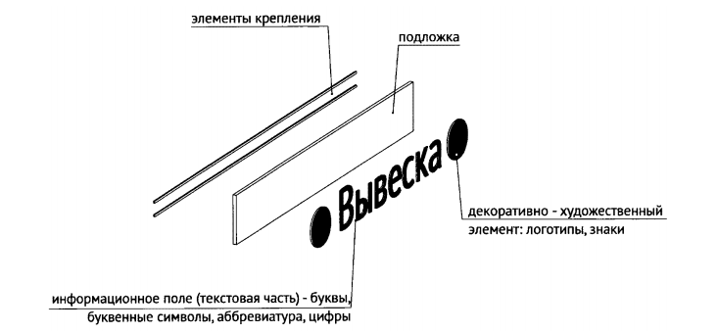
рис.1 (элементы состава информационных конструкций).
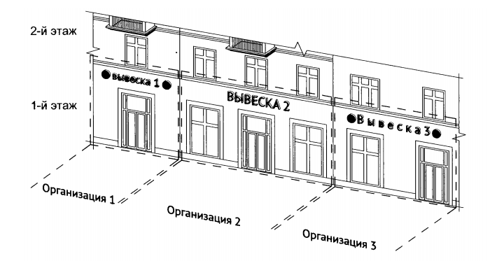
рис.2 (пример оформления крупных настенных вывесок).
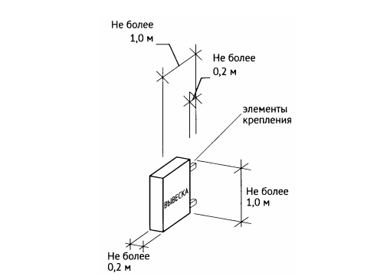
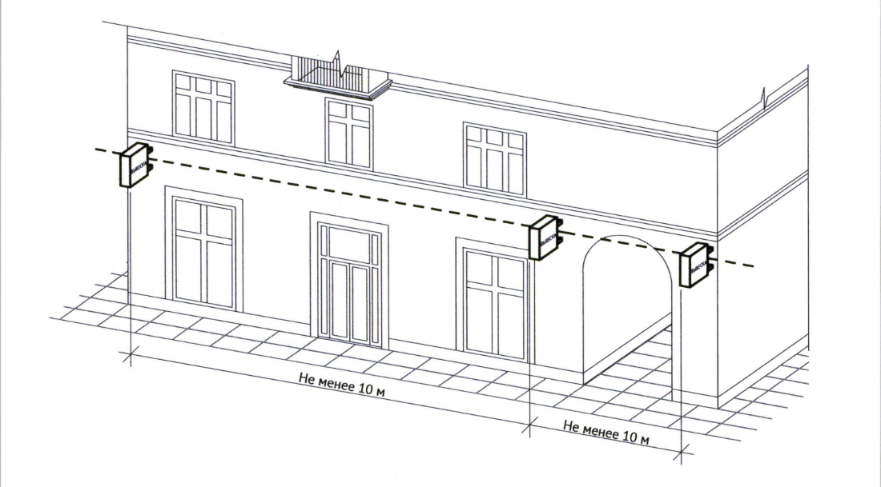
рис.3 (пример оформления консольной вывески)

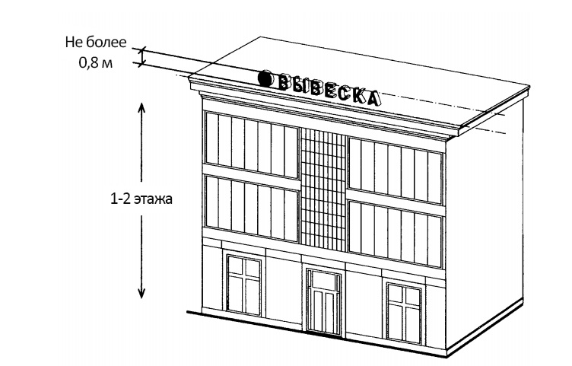
рис.4 (пример оформления информационных конструкций, размещаемых на крыше для 1-2 этажных объектов).
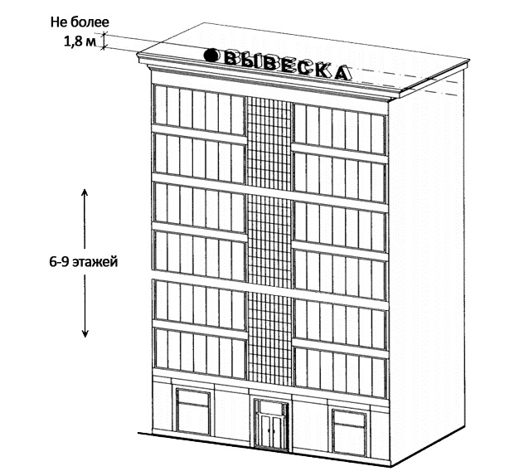
рис.5 (пример оформления информационных конструкций, размещаемых на крыше для 6-9 этажей).
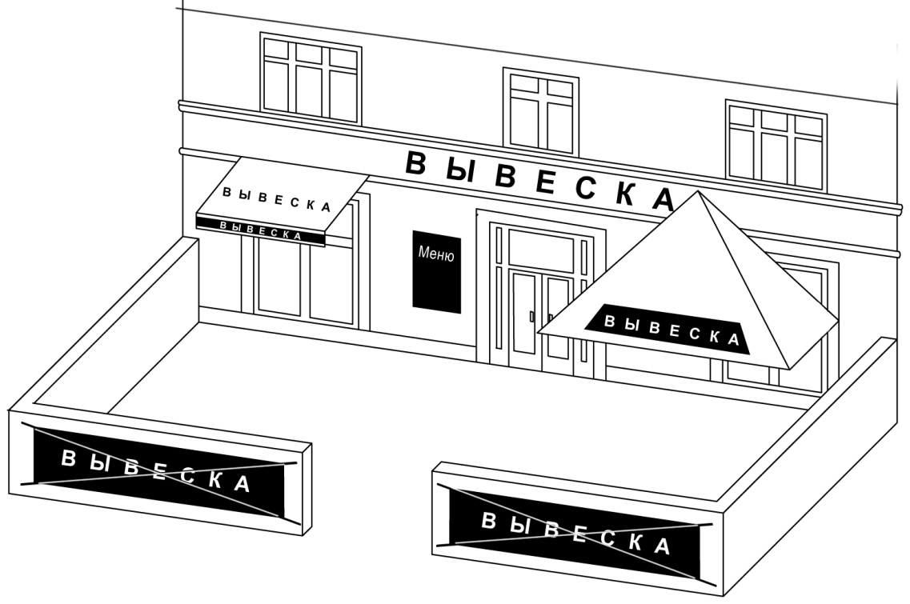
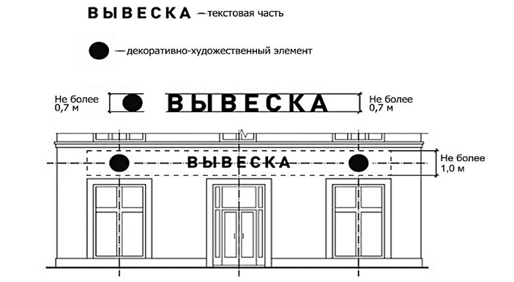 | 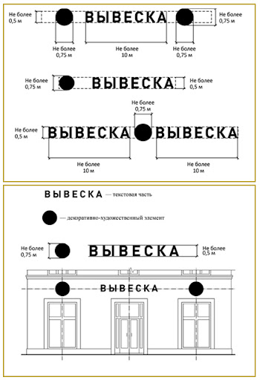
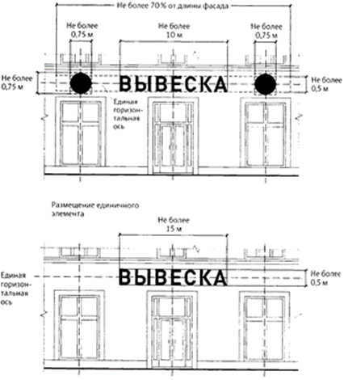

рис.6 (примеры оформления настенных конструкций на козырьках и фризах зданий)
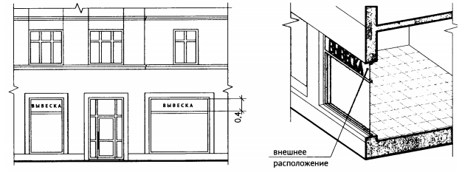
рис.7 (пример размещения вывесок в витрине на внешней стороне остекления витрины).

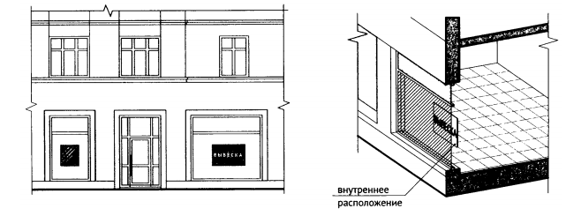
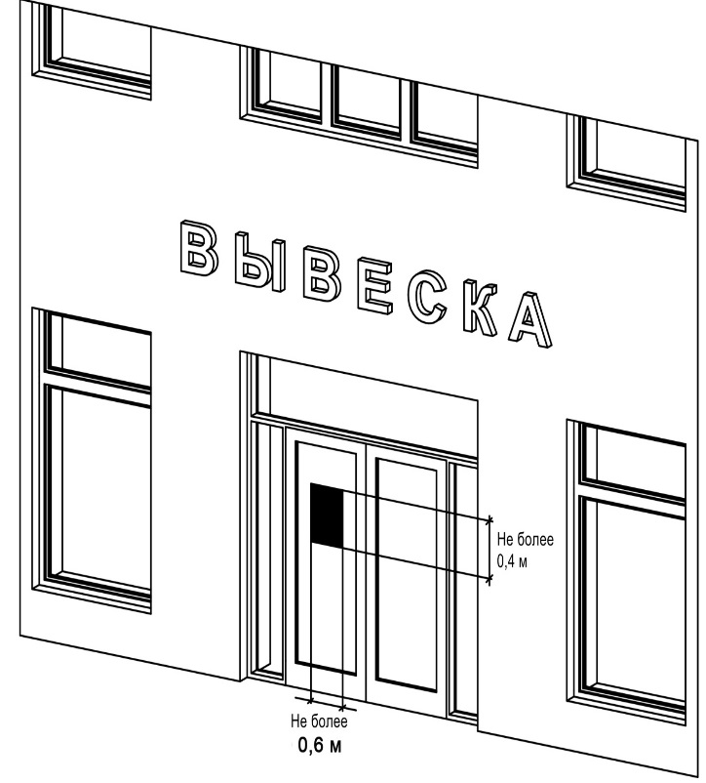
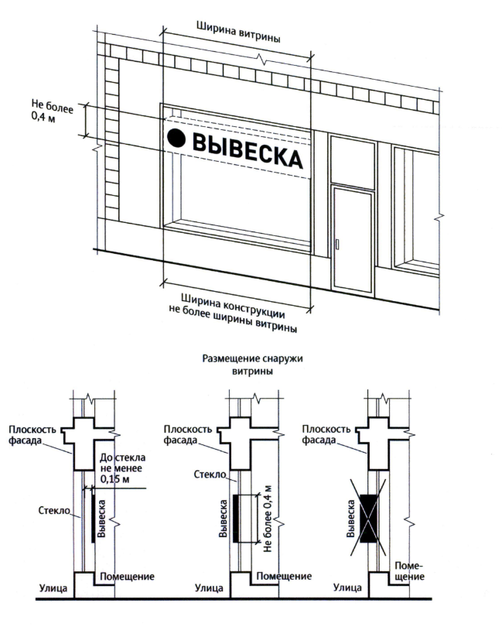
рис. 8 (пример размещения вывесок с внутренней стороны остекления витрины).

